Отчет МОУ СОШ № 31
о проведении Всероссийского интернет – урока
антинаркотической направленности.

Пока планета еще жива,
На жизнь предъявим свои права.
Спасем от наркотиков людей живых –
Здоровье будет у молодых.
Пока не поздно!

В рамках проведения Интернет – урока антинаркотической направленности «Имею право знать!» в нашей школе были проведены по классам уроки – презентации с использованием мультимедийных технологий и Интернет – ресурсов.
Основной задачей уроков являлось раскрытие негативных медицинских, психологических, социальных и морально – нравственных аспектов, связанных с наркоманией.
Учащиеся 5 – 11 классов ( 50 человек) приняли активное участие в выпуске стенгазет «Мы против наркотиков»
Ребятам 1 – 4 классов (59 человек) Перелехова Лариса Владимировна, учитель английского языка, подготовила урок –мультфильм, включающий беседу об отношении ребят к увиденному. Урок прошел 2 декабря 2010 года. С ребятами была проведена беседа с чего может начаться прием наркотиков. Сказать «Нет!» необходимо с первого раза.
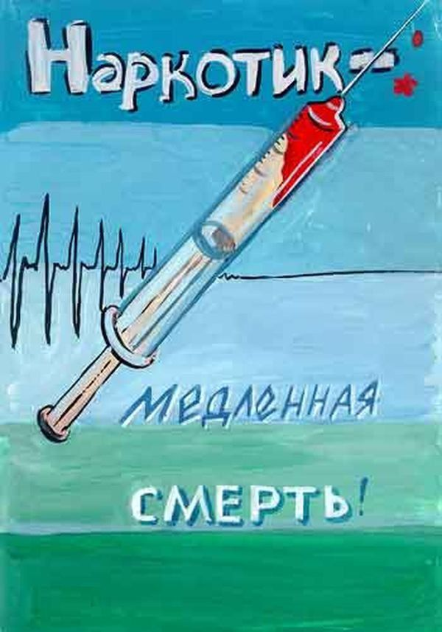

3 и 4 декабря 2010 года были проведены уроки в 5 – 11 классах.
Учащимся 5 – 7 классов (40 человек) была подготовлена и показана, учителем обществознания Матюшенко Еленой Александровной, презентация «Духовные основы наркомании». С ребятами была проведена беседа о вреде наркозависимости, о духовной деградации личности , которая происходит у людей принимающих наркотики. До ребят были доведены сведения куда необходимо и можно обратится за психологической и социальной помощью если на них оказывают давление для принятия наркотиков.

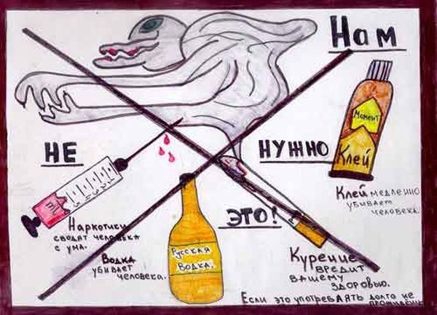

Во время проведения урока в 8 - 11 классах (42 человека) у ребят была возможность зайти на официальный Интернет – сайт ФСКН России и просмотреть специализированный баннер. Ребята были ознакомлены с разделом «Вопрос - ответ», где можно было задать свой вопрос и получить квалифицированный ответ. Была показана презентация «Последствия наркомании»

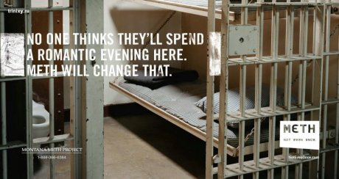
«Никто даже и не думает провести здесь романтический вечер, но если ты принимаешь наркотики, все может измениться».

Все участники проведенных уроков были ознакомлены с реквизитами, телефонами и Интернет – ресурсами органов наркоконтроля, молодежных организаций действующих на территории района, пропагандирующих здоровый образ жизни.

